参加申込書 水素関連技術セミナー＆相談会
関連技術セミナー

お申込み方法
①下記URLの申込専用フォーム
②参加申込書（メール or FAX）
いずれかの方法でお申込みください。

締め切り：１１月１１日（水）

◆事務局・お問い合わせ
〒755-0195 山口県宇部市あすとぴあ四丁目1番1号
（地独）山口県産業技術センター プロジェクト管理室
TEL：0836-53-5052 FAX：0836-53-5071
E-mail：sangaku@iti-yamaguchi.or.jp
URL：https://www.iti-yamaguchi.or.jp/


申込書送付先
専用フォーム
https://www.iti-yamaguchi.or.jp/Webentry/CN3/20261117seminar/

会社・団体名
連絡先 | TEL: | メール:
参加者氏名 | 部署・役職等 | メールアドレス  ※Web参加の場合は必ずご記入ください | セミナー  参加方法 | 相談会  参加希望
 |  |  | 会場 ・ Web | 有 ・ 無
 |  |  | 会場 ・ Web | 有 ・ 無
 |  |  | 会場 ・ Web | 有 ・ 無
 |  |  | 会場 ・ Web | 有 ・ 無
（相談会は、セミナーの翌日ですので、ご留意ください。）
※Web参加者には、後日、Zoomウェビナーの事前登録のご案内を上記メールアドレスにお送りします。
セミナー会場案内図
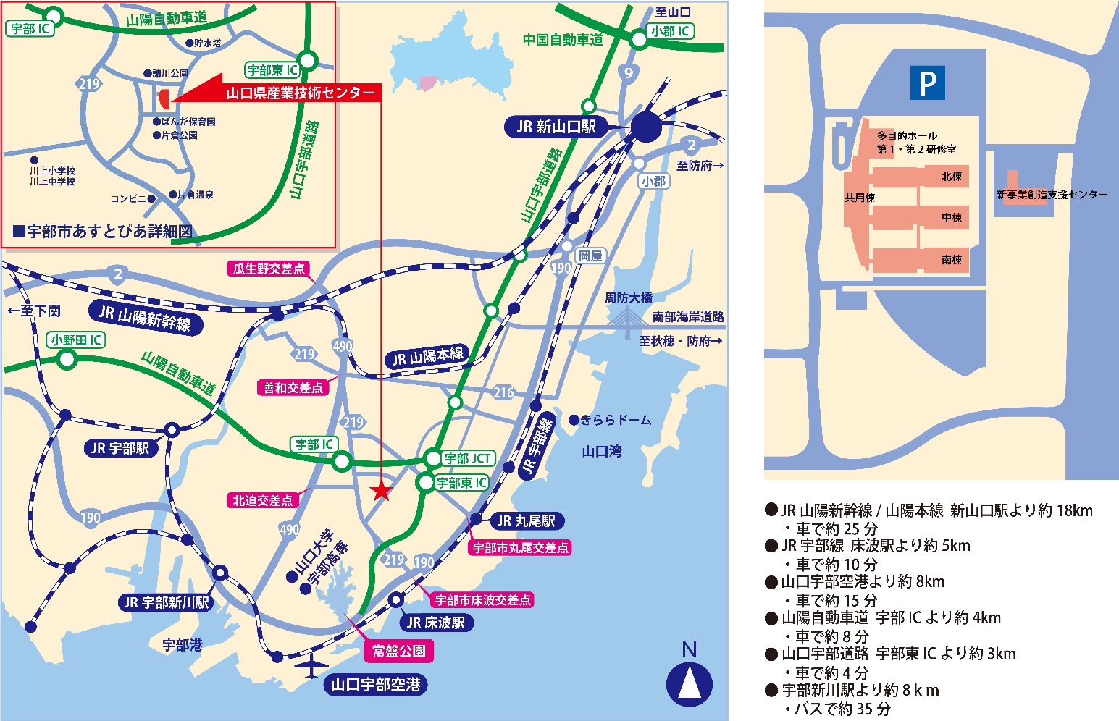

※ご記入いただいた個人情報は適切に管理し、セミナーのご案内など弊所関連の活動の範囲内でのみ利用します。
主催 （地独）山口県産業技術センター 山口県 共催 宇部市 周南市

